
Vyšší odborná škola
a Střední průmyslová škola elektrotechnická
Plzeň, Koterovská 85
Autoři práce: Ondřej Pták, Adam Vlček, Jan Egermajer
Třída: 4. H
Dne: 11. dubna 2025
Téma: Rezervační systém pro školní bufet

DOKUMENTACE K DLOUHODOBÉ MATURTINÍ PRÁCI

Vyšší odborná škola
a Střední průmyslová škola elektrotechnická
Plzeň, Koterovská 85

Zadání dlouhodobé maturitní práce

Žák: Jan EGERMAJER, Ondřej PTÁK, Adam VLČEK
Třída: 4.H
Studijní obor: 18-20-M/01 Informační technologie
Zaměření: Analýza, vývoj a správa
Školní rok: 2024–2025

Téma práce: Rezervační systém pro školní bufet

Pokyny k obsahu a rozsahu práce:
Vytvořit webovou aplikaci pro školní bufet, která by umožnila objednat jídlo na konkrétní čas.
- prodiskutovat i s provozovatelem bufetu, zda je schopen tyto služby poskytnout, v jakém rozsahu, na jaké produkty a za jakých podmínek.
- administrace nabízených produktů ze strany provozovatele bufetu
- rezervační systém s možností omezení počtu objednávek na konkrétní čas
- zobrazení fotky nabízeného jídla, údržba databáze online jídel
- kontaktní údaje objednavatele (třída, jméno – kontrola na databázi nebo na základě přihlašovacích údajů viz objednávka obědů)

Určení částí tématu zpracovávaných jednotlivými žáky:

- Ondřej Pták:
- Navrhněte uživatelské rozhraní, wireframe, logo webové stránky
- Implementujte responzivní a přehledný frontend pro uživatele, provozovatele a administrátora pomocí React.js a TailwindCSS
- Vytvořte uživatelský návod pro stránku
- Proveďte dokumentaci.

- Adam Vlček:
- Navrhněte a vytvořte schéma databáze pro události a uživatelské profily.
- Vytvořte veškerý backend stránky.
- Vytvořte a použijte pro stránku unit testy.
- Proveďte dokumentaci.
- Jan Egermajer:
- Zvolte a nainstalujte veřejně dostupný server
- Proveďte instalaci a správu webových služeb dle potřeb ostatních členů v týmu
- Proveďte zabezpečení serveru a všech služeb + ověření (pentesty, aj.)
- Monitoring serveru/služeb
- Zálohování serveru/služeb
- Proveďte dokumentaci.

Požadavek na počet vyhotovení maturitní práce: 1 výtisk každý žák

Termín odevzdání: 11. dubna 2025
Čas obhajoby: 45 minut (15 minut/žáka)
Vedoucí práce: Bc. Oldřich Kaucký

Projednáno v katedře VTT a schváleno ředitelem školy.

V Plzni dne: 30. září 2024 Mgr. Vlastimil Volák, v.r.
ředitel školy

  - Prohlášení

Prohlašuji, že jsem tuto práci vypracoval samostatně a použil(a) jsem literární prameny a informace, které cituji a uvádím v seznamu použité literatury.
Souhlasím s využitím mé práce učiteli VOŠ a SPŠE Plzeň k výuce.

V Plzni dne: …..................... Podpis: …..........................
  - Obsah
1 Vývojový deník 9
1.1 Ondřej Pták 9
1.2 Adam Vlček 10
1.3 Jan Egermajer 11
2 Uživatelský manuál 13
2.1 Instalace 13
2.2 Konfigurace 14
2.2.1 Profil 14
2.2.2 Systém 15
2.2.3 Provoz 17
2.2.4 Platby 18
2.2.5 Účetnictví 19
2.3 Obsluha 19
2.3.1 KDS 19
2.4 Zákazník 20
2.4.1 Menu 20
2.4.2 Alergeny 21
2.4.3 Košík 21
2.4.4 Přihlášení a registrace 22
2.4.5 Účet 22
2.4.6 Vytvoření objednávky 25
2.4.7 Správa objednávky 27
3 Části projektu 28
3.1 Frontend (Ondřej Pták) 28
3.1.1 Základní technologie 28
3.1.2 Správa stavu 29
3.1.3 Komunikace s backendem 30
3.1.4 Autentizace a zabezpečení 31
3.1.5 Animace 32
3.1.6 Notifikace 32
3.1.7 Stylování 32
3.1.8 Vývojové nástroje 33
3.2 Backend (Adam Vlček) 34
3.2.1 Klíčové technologie 34
3.2.2 Databáze 38
3.3 SysOps (Jan Egermajer) 38
3.3.1 Virtualizace – Docker 38
3.3.2 Zálohování 39
3.3.3 Monitoring – Uptime Kuma 39
3.3.4 Penetrační testování – Nessus 40
4 Technická dokumentace 41
4.1 Backend routing 41
4.1.1 Produkční 41
4.1.2 Vývojové 41
4.2 Backend API metody 42
4.2.1 Uživatelská autentifikace 42
4.2.2 Správa menu 43
4.2.3 Správa kategorií 44
4.2.4 Správa objednávek 45
4.2.5 Správa médií 46
4.2.6 WebSocket operace 47
4.2.7 Obecná chybová hláška 47
4.3 Architektura backendu 47
Závěr 49
Seznam použité literatury 50
Seznam obrázků, tabulek a grafů 52
Seznam příloh 53

  - Úvod
Na naší škole již dlouhou dobu funguje školní bufet. Přetrvávajícím problémem tohoto bufetu jsou však neustálé fronty, a to především v časy přestávek.
Naším cílem je tyto fronty zredukovat pomocí nového systému objednávek a rezervací, kde si budou studenti moci objednat položky předem a následně si je ve zvolených časových slotech vyzvednout.
K tomuto účelu by měla posloužit naše webová aplikace, která bude poskytovat přívětivé a přehledné uživatelské rozhraní jak pro uživatele, tak i pro provozovatele buffetu.
Uživatel si bude moci vybrat občerstvení, včetně variant, vybrat, kdy si občerstvení vyzvedne a zaplatí v platební bráně. Provozovateli se tato objednávka okamžitě objeví na displeji, kdy jí bude moct začít připravovat. Uživatel je průběžně o stavu objednávky (Odesláno, V přípravě, K vyzvednutí, Dokončeno) informován v uživatelské sekci. Až je objednávka připravena, uživatel si jí přijde vyzvednout s třímístným číslem k vyzvednutí, na který mu provozovatel objednávku vydá. Provozovatel si může v nastavení také určit otevírací dobu podniku, délku časového slotu a počet objednávek v jednom časovém slotu, mimo jiné.
Aplikace se skládá ze dvou částí: tzv. „frontendu“, tj. uživatelského rozhraní, které běží na zařízení uživatele, a „backendu“, tj. logického systému v pozadí, který běží na severu. Tyto dvě části spolu komunikují přes REST API, která je dále popsaná v kapitole Technická dokumentace.

Vývojový deník
Vývojový deník níže zachycuje práci každého z členů týmu v každém ze sprintů. U sprintů je uveden začátek a konec a přibližné téma.

Ondřej Pták
Příprava (13. 9. – 27. 9.)
Vypracování zadání, rozdělení práce, vytvoření GitLab repozitáře
- Sprint – Základ (27. 9. – 18. 10.)
Vytvoření základního wireframe, vytvoření prvotního návrhu frontendu stránky
- Sprint – Propojení (18. 10. – 8. 11.)
Částečná integrace REST API do frontendu v Reactu
- Sprint – Domovská stránka (8. 11. – 29. 11.)
Vytvoření košíku, integrace s dalšími funkcemi REST API
- Sprint – KDS (29. 11. – 20. 12.)
Vytvoření základního grafického rozhraní pro provozovatele na základě Wireframe a jeho integrace s WebSockety
- Sprint – Rozhraní administrátora (20. 12. – 10. 1.)
Vytvoření grafického rozhraní pro administrátora na základě Wireframe a integrace s funkcemi REST API
- Sprint – Dokončení beta verze (10. 1. – 24. 1.)
Dokončení grafického uživatelského rozhraní pro beta verzi
- Sprint – Dokumentace (24. 1. – 14. 2.)
Práce na dokumentaci, oprava mírných designových nedostatků v grafickém rozhraní aplikace
- Sprint – Rozšíření funkčnosti (14. 2. – 7. 3.)
Přidání uživatelského rozhraní pro funkce variant, rozšíření kategorií a integrace s funkcemi REST API
- Sprint – Testování (7. 3. – 28. 3.)
Testování a úprava integrace frontendu s REST API
- Sprint – Dokončení práce (28. 3. – 11. 4.)
Práce na dokumentaci, provedení user testu, konečné úpravy

Adam Vlček
Příprava (13. 9. – 27. 9.)
Vypracování zadání, rozdělení práce, vytvoření Gitlab repozitáře
- Sprint – Základ (27. 9. – 18. 10.)
Vytvoření základního testovacího rozhraní backendu, vytvoření prvních funkcí REST API
- Sprint – Propojení (18. 10. – 8. 11.)
Vytvoření funkce API pro přihlášení
- Sprint – Domovská stránka (8. 11. – 29. 11.)
Zprovoznění a implementace Websocketů
- Sprint – KDS (29. 11. – 20. 12.)
Vytváření funkcí REST API pro rozhraní provozovatele s užitím Websocketů
- Sprint – Rozhraní administrátora (20. 12. – 10. 1.)
Vytváření funkcí REST API pro administrátorské rozhraní a jejich komunikaci se systémem
- Sprint – Dokončení beta verze (10. 1. – 24. 1.)
Doladění funkčnosti stávajících požadavků a funkcí v REST API
- Sprint – Dokumentace (24. 1. – 14. 2.)
Práce na dokumentaci, sjednocení konfiguračních souborů do jednoho
- Sprint – Rozšíření funkčnosti (14. 2. – 7. 3.)
Přidání funkčnosti variant a kategorií do REST API
- Sprint – Testování (7. 3. – 28. 3.)
Testování REST API a ošetření funkcí, vytvoření unit testů
- Sprint – Dokončení práce (28. 3. – 11. 4.)
Práce na dokumentaci, provedení user testu, konečné úpravy

Jan Egermajer
Příprava (13. 9. – 27. 9.)
Vypracování zadání, rozdělení práce, vytvoření Gitlab repozitáře
- Sprint – Vytvoření individuálních základů (27. 9. – 18. 10.)
Vytvoření základní konfigurace Docker, vytvoření základní struktury databáze
- Sprint – Propojení frontendu a backendu (18. 10. – 8. 11.)
Předělání stávající Docker konfigurace do kombinace více obrazů v Docker compose
- Sprint – Domovská stránka (8. 11. – 29. 11.)
Vypracování detailních Wireframe pro uživatelské rozhraní
- Sprint – KDS (29. 11. – 20. 12.)
Vypracování detailních Wireframe pro rozhraní zobrazení objednávek provozovatelem
- Sprint – Rozhraní administrátora (20. 12. – 10. 1.)
Vypracování detailních Wireframe pro administrátorské rozhraní, konzultace s implementací systémových funkcí s REST API
- Sprint – Dokončení beta verze (10. 1. – 24. 1.)
Vytvoření stabilnějšího nastavení Docker konfigurace aplikace, Vytvoření a započatí práce na projektové dokumentaci
- Sprint – Dokumentace (24. 1. – 14. 2.)
Práce na dokumentaci
- Sprint – Rozšíření funkčnosti (14. 2. – 7. 3.)
Vytvoření základního instalačního skriptu pro aplikaci a její závislosti
- Sprint – Testování (7. 3. – 28. 3.)
Dokončení instalačního skriptu, vytvoření zálohovacího skriptu, nastavení monitoringu, provedení penetračního testování pomocí aplikace Nessus od společnosti Tenable
- Sprint – Dokončení práce (28. 3. – 11. 4.)
Práce na dokumentaci, provedení user testu, Závěrečné testování nasazení aplikace

Uživatelský manuál

Instalace
Instalace aplikace (včetně potřebných závislostí) a její základní konfigurace je prováděna pomocí bash skriptu, který je potřeba spustit na cílovém zařízení s oprávněními uživatele root. Stáhněte soubor „installer.sh“ z oficiálního repozitáře, přiřaďte mu oprávnění ke spuštění příkazem „chmod u+x installer.sh“, a spusťte ho. Poté postupujte podle instrukcí v uživatelském rozhraní.
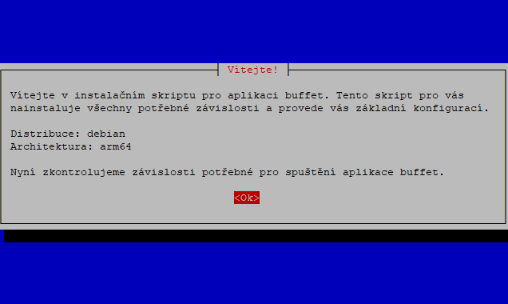
Obrázek 1 Uvítací obrazovka instalačního skriptu
Skript vám, pokud nutno, nainstaluje potřebné závislosti a poté přejde ke konfiguraci. Nastavíte port, na kterém bude aplikace přístupná lokálně, veřejnou URL adresu aplikace a uživatelské jméno a heslo administrátora, mimo jiné.
Aplikace bude po instalaci hostována na specifikovaném portu a bude přístupná ze specifikované adresy. Výrazně doporučujeme nastavit výchozí port 8099 a použít reverzní proxy (Nginx, Apache2, HAProxy apod.) pro přístup z internetu. Aplikace pracuje v nezabezpečeném HTTP protokolu, je tudíž doporučeno k němu v reverzní proxy přidat SSL/TLS certifikát. V reverzní proxy je také potřeba nastavit možnost připojení přes WebSocket kvůli živé komunikaci.
Po nastavení reverzní proxy můžete ve vašem webovém prohlížeči (oficiálně je podporován Mozilla Firefox či Google Chrome) přejít na URL adresu aplikace a přihlásit se administrátorským uživatelským účtem.

Konfigurace
Po přihlášení přejděte do uživatelské sekce. Toto je jediné doporučené místo, kde může administrátor měnit parametry aplikace. V nižších kapitolách se podrobně podíváme na konkrétní kategorie nastavení.

Profil
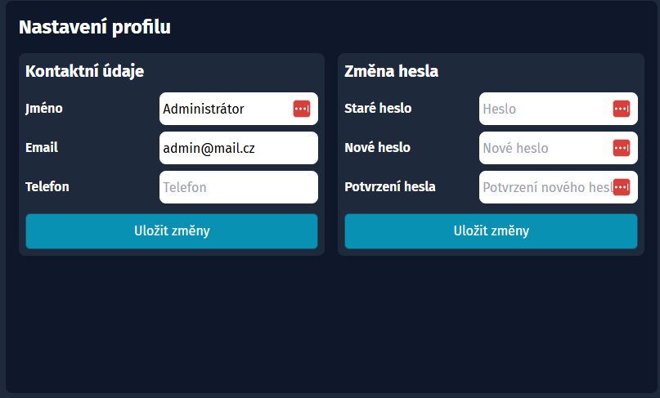
Obrázek 2 Profil administrátora
Tato kategorie je k dispozici každému uživateli, ač třeba v omezeném režimu.
Lze zde měnit kontaktní údaje (Jméno, Email, Telefonní číslo) a dále zde můžete změnit heslo.

Systém
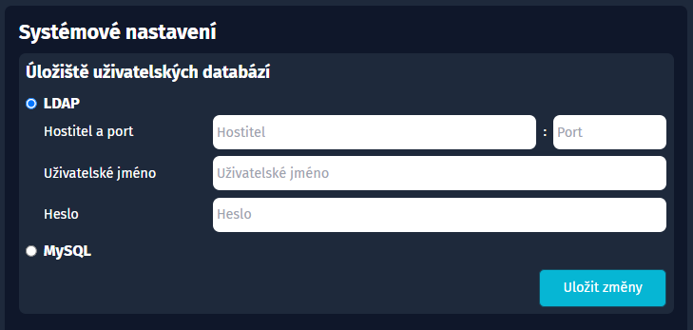
Obrázek 3 Systémové nastavení
V této kategorii lze nastavit úložiště databáze uživatelů a údaje k emailovému serveru.

Databáze uživatelů
Databáze uživatelů může být uložena v
- Lokální databázi MariaDB, kdy správu uživatelů provádí administrátor přímo v aplikaci v kategorii „Uživatelé“ a uživatelé se registrují přes formulář.
- Vzdáleném úložišti přístupném přes protokol LDAP. Toto je vhodná možnost, pokud chcete aplikaci používat v rámci informačního systému organizace, kde má každý uživatel své jméno a heslo. Správu uživatelů zde provádí správce serveru LDAP. Tato funkce bohužel není v tento moment implementovaná.

Emailový server
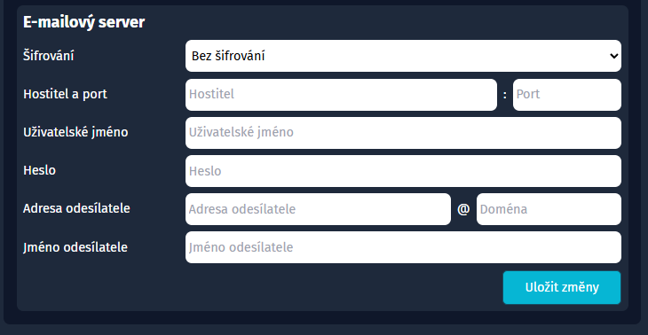
Obrázek 4 Emailový server
Emailový server je nezbytný ke správnému chodu aplikace a slouží zejména k notifikaci uživatelů prostřednictvím jejich emailové schránky.
Aktuálně je podporován pouze SMTP (SMTPS) server. Zadejte údaje podle pokynů vašeho poskytovatele SMTP/S serveru. Výrazně doporučujeme využít zabezpečené komunikace přes SSL/TLS.

Provoz
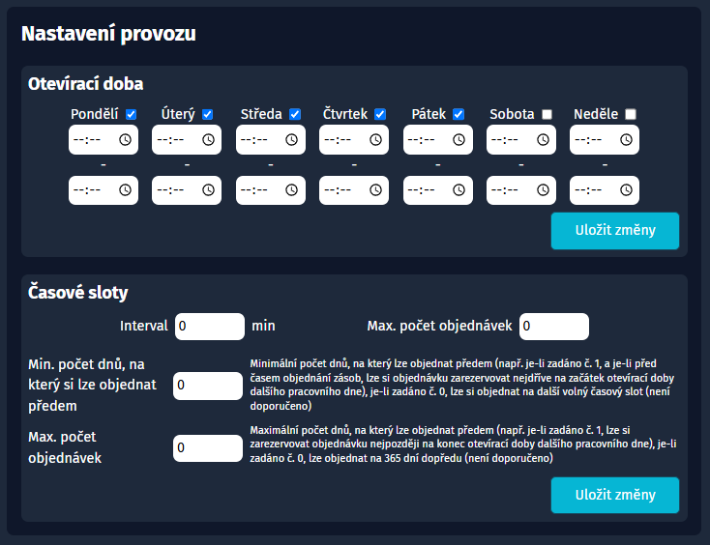
Obrázek 5 Nastavení provozu
Zde nastavte provozní detaily vašeho stravovacího zařízení.

Otevírací doba
Nastavte týdenní otevírací dobu. Zaškrtněte dny, kdy má vaše stravovací zařízení otevřeno a nastavte k nim otevírací dobu. Pokud máte otevřeno nonstop, zaškrtněte všechna pole a u každého dne zadejte 0:00 – 23:59.

Časové sloty
- Interval: Nastavení délky časového slotu. Minimální délka je 1 minuta.
- Max. počet objednávek: Nejvyšší počet objednávek pro jeden časový slot.
Nastavení výše doporučujeme nastavit na intervaly o délce 5 minut s max. 5 objednávkami.
- Min. počet dnů, na který si lze objednat předem: Např. je-li zadáno č. 1, a je-li před časem objednání zásob (viz níže), lze si objednávku zarezervovat nejdříve na začátek otevírací doby dalšího pracovního dne), je-li zadáno č. 0, lze si objednat na další volný časový slot (není doporučeno)
- Max. počet dnů, na který si lze objednat předem: Např. je-li zadáno č. 1, lze si zarezervovat objednávku nejpozději na konec otevírací doby dalšího pracovního dne), je-li zadáno č. 0, lze objednat na 365 dní dopředu (není doporučeno)
- Čas objednání zásob: Čas v průběhu otevírací doby, kdy se objednávají zásoby na další den (v případě, že je „Min. počet dnů, na který si lze objednat předem“ nastaveno na 1)

Platby
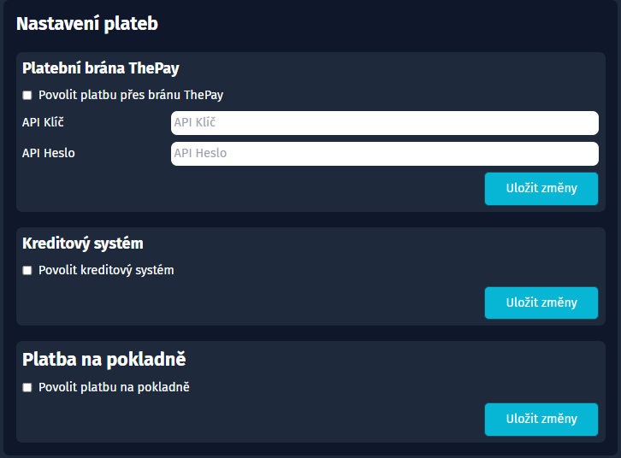
Obrázek 6 Nastavení plateb
Aplikace nabízí několik možností, jak může zákazník zaplatit.

Platební brána ThePay
Preferovaná metoda je placení online přes platební bránu ThePay. Její aktuální ceník a návod k vytvoření zákaznického účtu najdete na jejich webových stránkách.
Pokud chcete využívat metodu Platební brána ThePay, zaškrtněte pole a vyplňte následující údaje:
- API klíč: váš unikátní API klíč naleznete v administraci vašeho zákaznického účtu ThePay.
- API heslo: toto heslo vám bylo vytvořeno a odhaleno pouze jednou, a to při vytvoření API klíče výše. Pokud ho nemáte, vytvořte API klíč znovu.
Také nezapomeňte v administraci ThePay nastavit veřejnou IP adresu vašeho serveru jako povolenou.

Kreditový systém
Tato platební metoda je připravena k implementaci.

Platba na pokladně
Pokud chcete povolit platbu na pokladně při převzetí objednávky, zaškrtněte pole. Pokud si zákazník zvolí tuto platební metodu, bude se vedle jeho objednávky v KDS zobrazovat symbol bankovek.

Účetnictví
Tato kategorie a funkce s ní spojené čekají na implementaci.

Obsluha
Když je aplikace nakonfigurovaná podle vašich potřeb, můžeme jí začít používat.

KDS
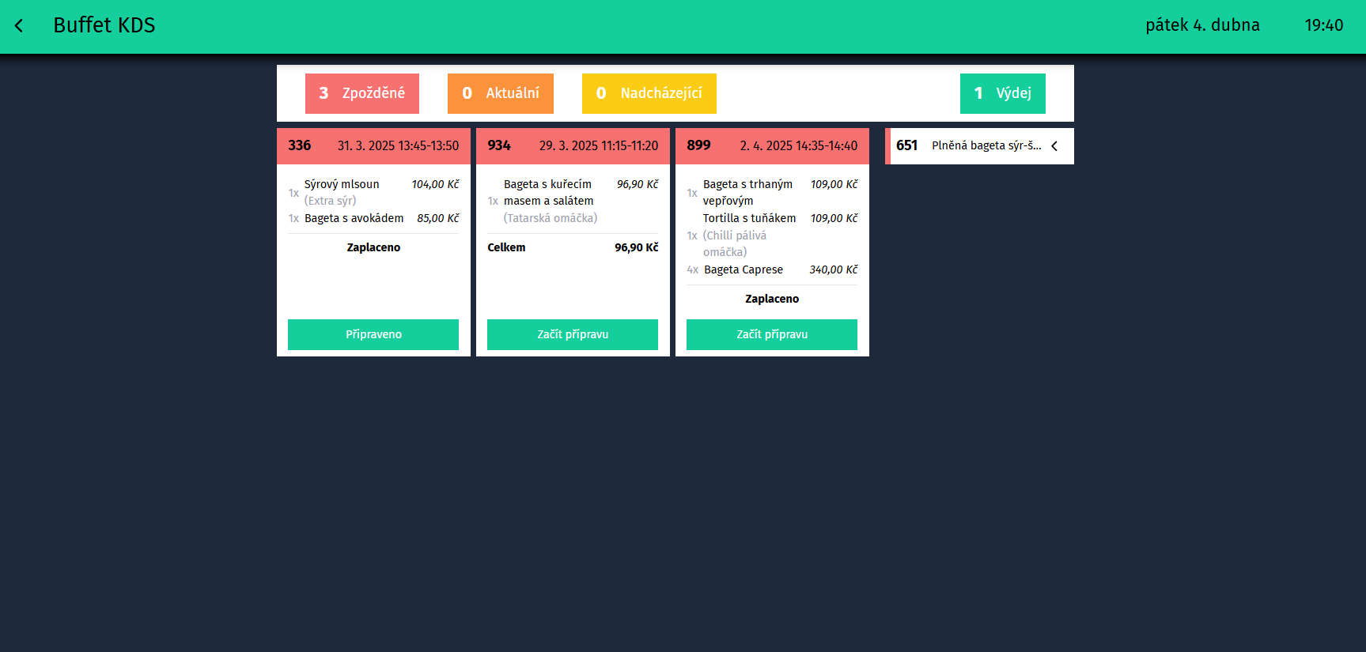
Obrázek 7 KDS (Kitchen Display System)
Administrátorský účet má přístup k tzv. KDS – Kitchen Display System. Toto je primární rozhraní, kde bude obsluha přijímat objednávky.
V horní části se nachází počty objednávek a jejich barevnými štítky, které se shodují u objednávek. V dolní části vlevo jsou objednávky, které čekají na přípravu či se připravují. V dolní pravé části se nachází objednávky, které čekají na výdej.
Každá objednávky má operující tlačítka. Objednávky, které čekají na přípravu, mají tlačítko „Začít přípravu“, toto tlačítko započne přípravu. Po zahájení přípravy se tlačítko změní na „Připraveno“, toto tlačítko poté přesměruje objednávku do pravého sloupce na výdej. Ve výdejním sloupci objednávky obsahují dvě tlačítka, tlačítko „Zrušit“, v případě nevyzvednutí, a tlačítko „Vyzvednuto“, objednávka byla úspěšně vyzvednuta. Po stlačení onoho tlačítka objednávka zmizí.

Zákazník

Menu
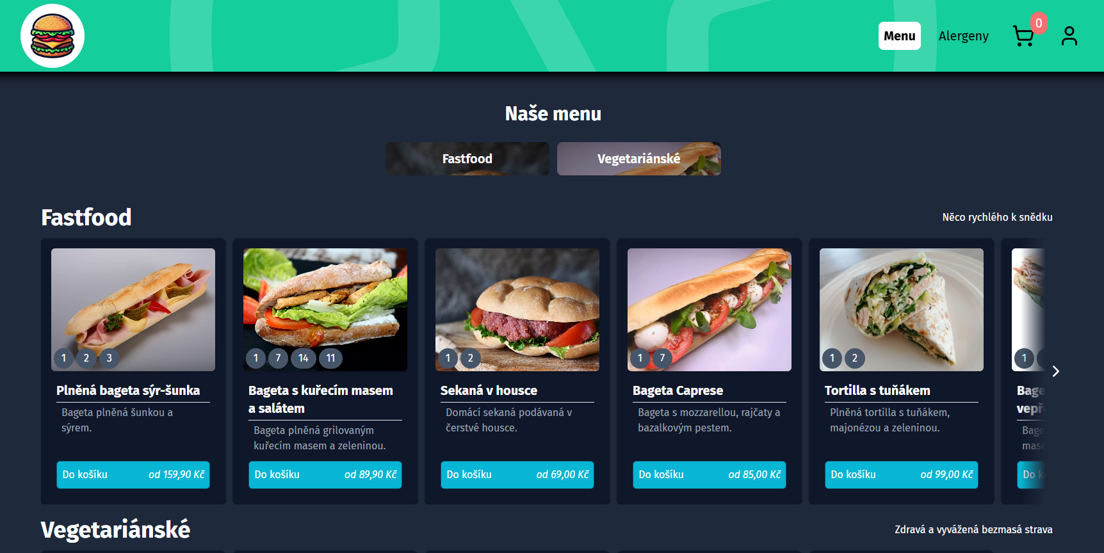
Obrázek 8 Stránka s menu
Položky jsou roztřízeny do kategorií. Při kliknutí na kategorii v navigaci kategorií budete automaticky přesměrováni. V kategorii se posouváte pomocí šipek a v případě mobilního zařízení potažení prstem.
Položku do košíku přidáme pomocí modrého tlačítka „Do košíku“. Počet položek i počet na jednu položku je omezené množství, které nastaví administrátor.
Pro zobrazení alergenů klikněte na obrázek položky, horizontální pořadí čísel odpovídá vertikálnímu sestupnému.

Alergeny
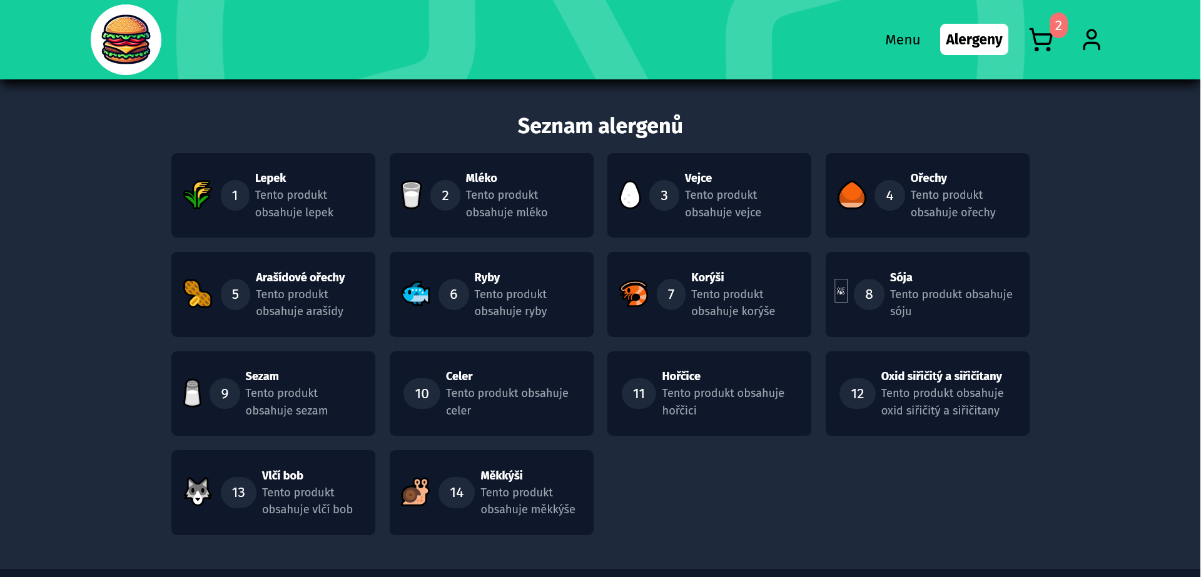
Obrázek 9 Stránka s alergeny
Alergeny najdete v hlavní navigaci vedle záložky „Menu“. Je zde zobrazen celý alergenový list s jejich čísly podle standardů v potravinářství. Každá položka v seznamu obsahuje název alergenu a jeho číselné označení, které najdete u většiny položek v menu. Obrázky jsou pouze ilustrační, neslouží jako přímé vyobrazení potravin či surovin.

Košík
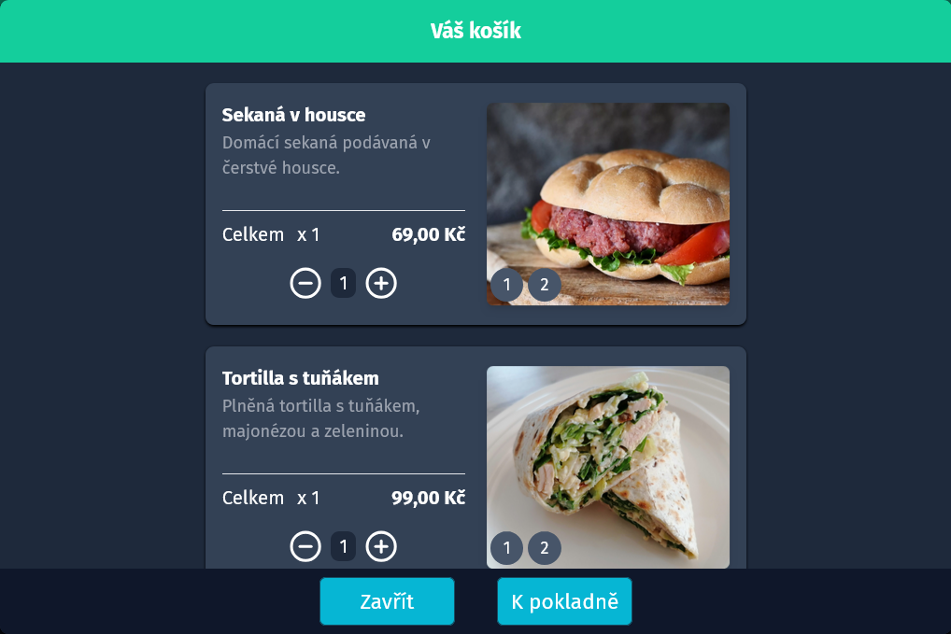
Obrázek 10 Vyskakovací okno zobrazující obsah košíku
V košíku naleznete své položky, co jste do něj přidali v menu. U položek, které vyžadují vybrání varianty, s kolečkem místo, ji musíte zvolit, jinak nebude možné pokračovat.
Po přesměrování vyberete, ve který den, hodinu a minutu byste si přáli objednávku vyzvednout a způsob platby. K vytvoření objednávky je nutné být přihlášený ke svému účtu.

Přihlášení a registrace
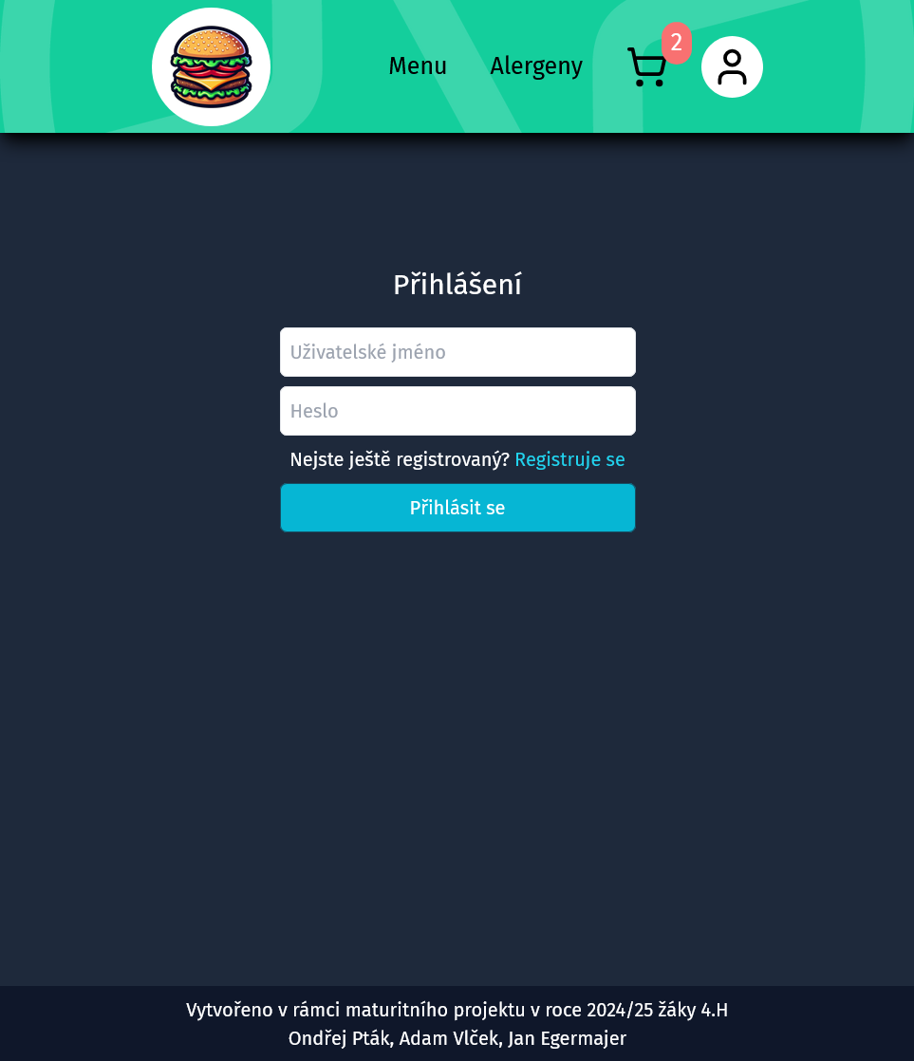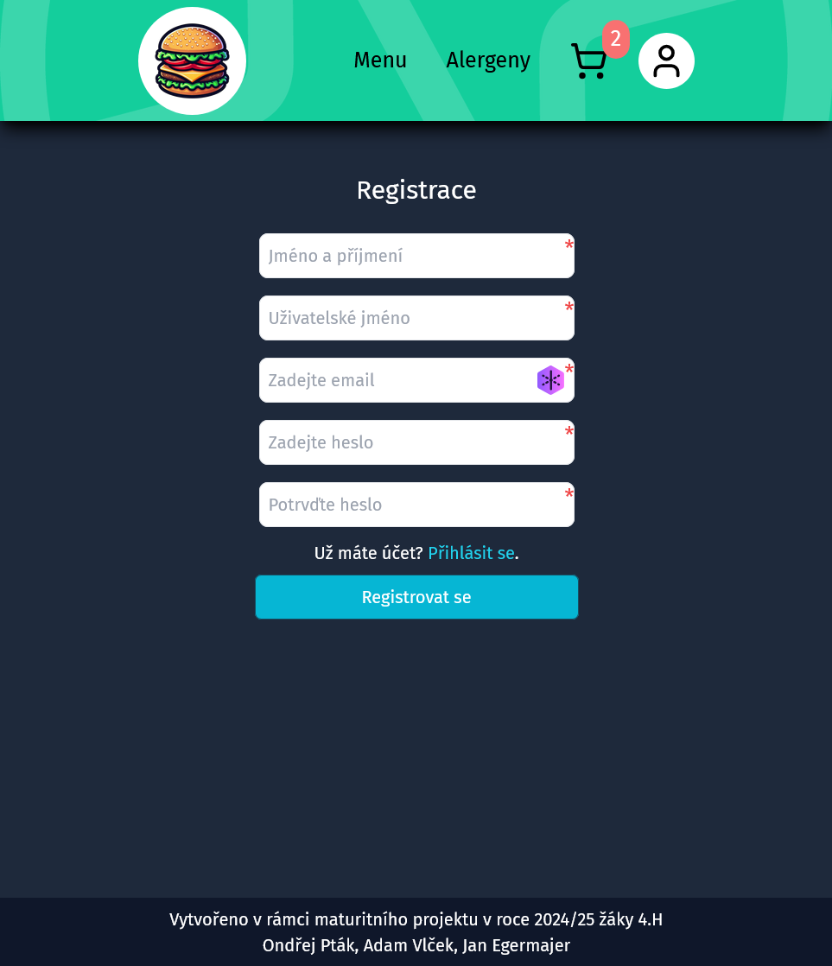
Obrázek 11 Stránka s přihlašovacím a registračním formulářem
Pro vytvoření objednávky je nutné být registrovaný a přihlášený. Po kliknutí na ikonu uživatele, vpravo nahoře, vás stránka přesměruje na přihlášení.
Pokud jste se již zaregistrovali vyplňte svůj e-mail a heslo, avšak pokud ještě nejste registrovaný, klikněte na modrý text „Registrujte se“.
Registrace probíhá vyplněním uživatelského jména, e-mailu a hesla. Heslo se musí vyplnit pro potvrzení dvakrát. Všechny pole registrace jsou povinné. Po vyplnění klikněte na tlačítko „Registrovat se“. Jestliže byla registrace úspěšná, či ne, uvidíte v pravém dolním rohu ve formě notifikace.

Účet
Po přihlášení vás to, po opětovném kliknutí na ikonu uživatele, přesměruje do uživatelského účtu.
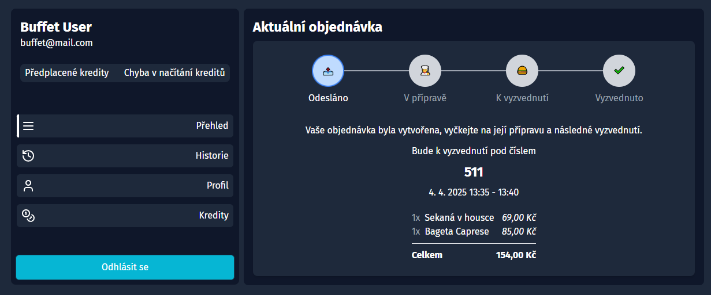
Obrázek 12 Uživatelský účet – Přehled
Pod záložkou „Přehled“ naleznete status své aktuální objednávky a její základní shrnutí. Pro aktualizaci není nutné obnovovat stránku.
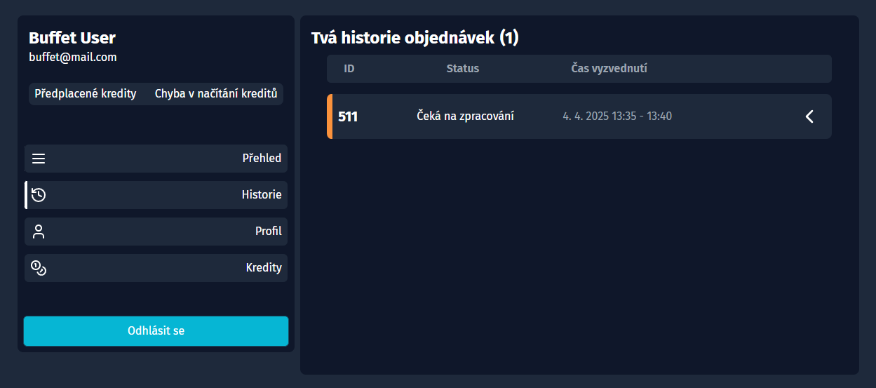
Obrázek 13 Uživatelský účet – Historie objednávek
Pod záložkou „Historie objednávek“ naleznete vaše doposud vytvořené objednávky, které si můžete rozkliknout a prohlídnout. Objednávky, které ještě nebyly převzaty do přípravy, lze zrušit. A objednávky, které ještě nebyly zaplaceny, zaplatit přes online platbu.
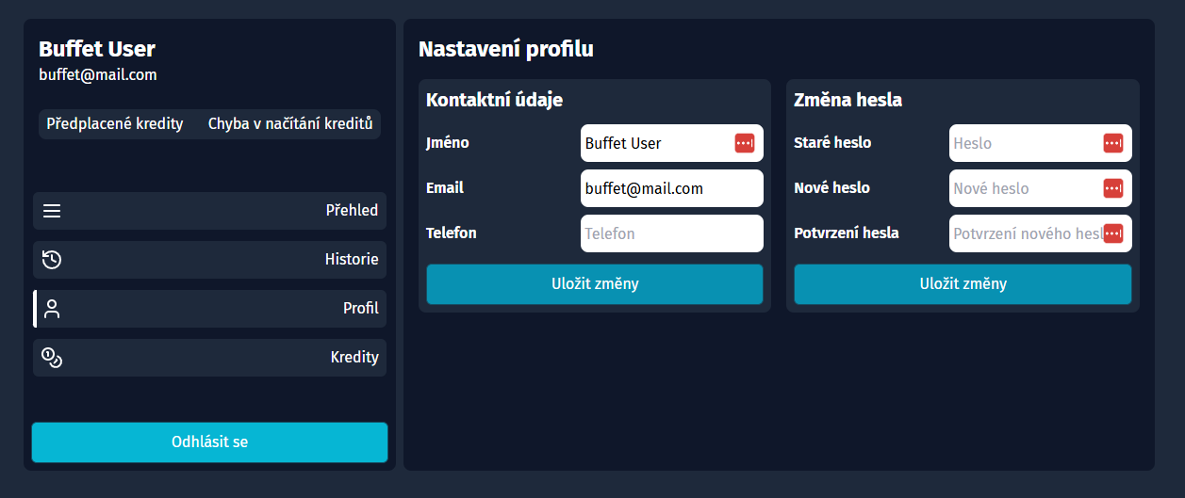
Obrázek 14 Uživatelský účet – Profil
Pod záložkou „Profil“ naleznete informace o vašem účtu. Jméno, email, telefon a heslo můžete změnit. Pro změnu hesla je potřeba zadání hesla předchozího a nové potvrdit.
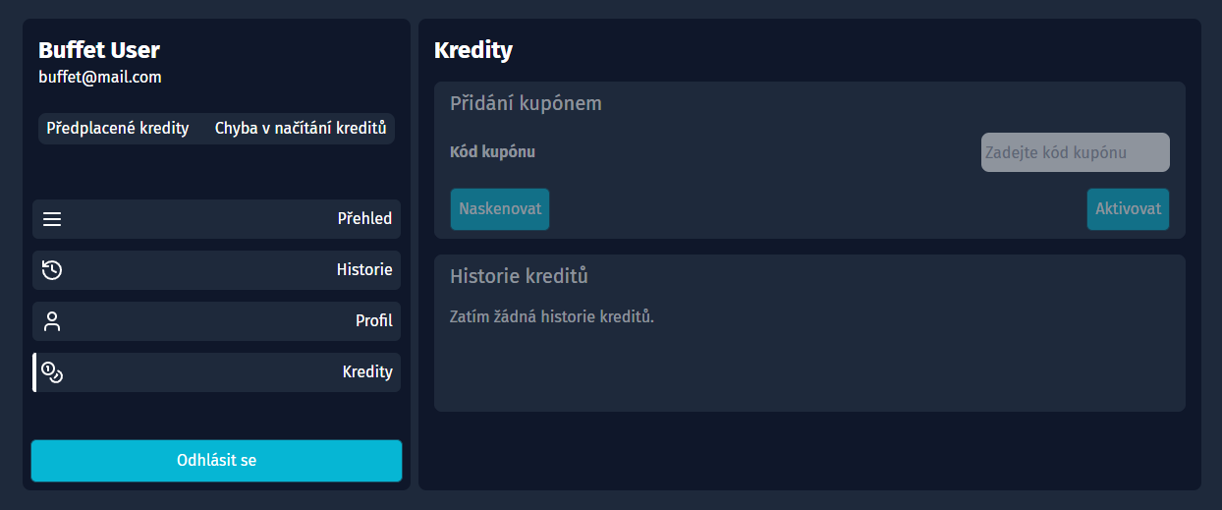
Obrázek 15 Uživatelský účet – Kredity
Poslední záložkou jsou „Kredity“. Tato část je připravena k implementaci.

Vytvoření objednávky
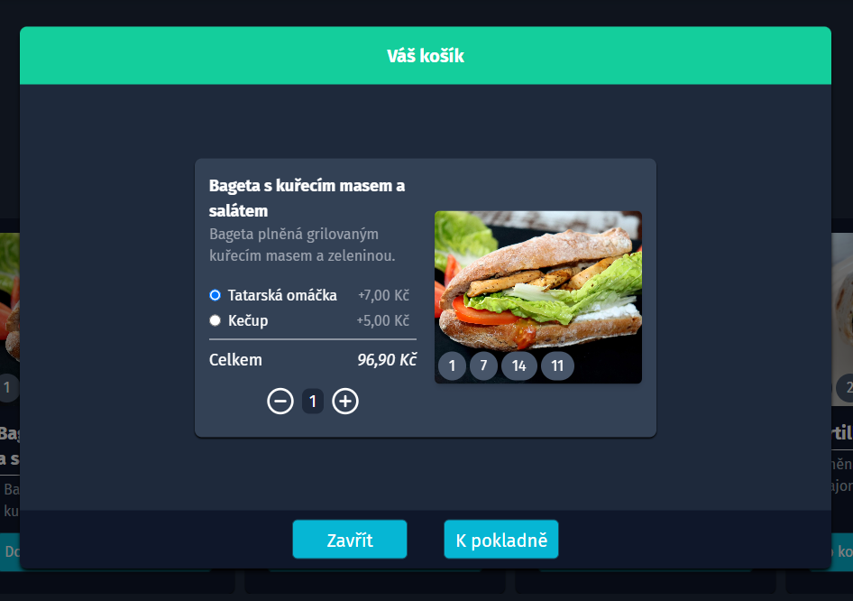
Obrázek 16 Volba varianty v košíku
Po přidání položek v menu do košíku ho otevřete. Pokud některá z položek obsahuje varianty, které mají před sebou kolečko pro zvolení, je nutné jednu variantu zvolit. Až poté se zpřístupní tlačítko „K pokladně“.
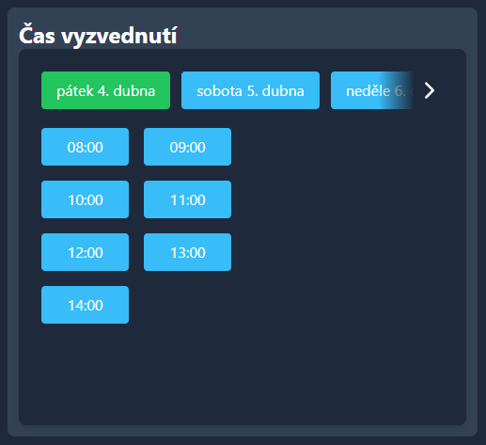
Obrázek 17 Volba času vyzvednutí
V pokladně je nutné vybrat čas vyzvednutí. Pokud je čas volný má barvu světle modrou, v případě obsazení či nedostupnosti je zabarven barvou šedou.
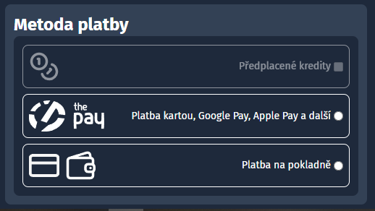
Obrázek 18 Volba metody platby
Dále je potřeba zvolit metodu platby. Buffet nabízí platbu přes platební bránu ThePay, s bankovním účtem, platební kartou, Apple Pay, Google Pay a s odloženou platbou, a možnost platbou hotovostí na pokladně.
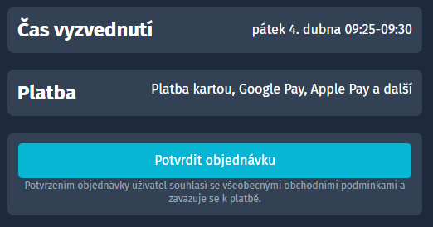
Obrázek 19 Potvrzení objednávky
Když jsou všechny potřebné údaje vybrány, lze kliknout na tlačíko „Potvrdit objednávku“. V případě se zvolenou platební bránou vás to na ní přesměruje. Zobrazí se list s možnostmi předem zmíněných metod. Platbu lze také, v případě rozmyšlení, přerušit.
Poté budete automaticky přesměrováni stránku úspěšně vytvořené objednávky, kde můžete objednávku sledovat.

Správa objednávky
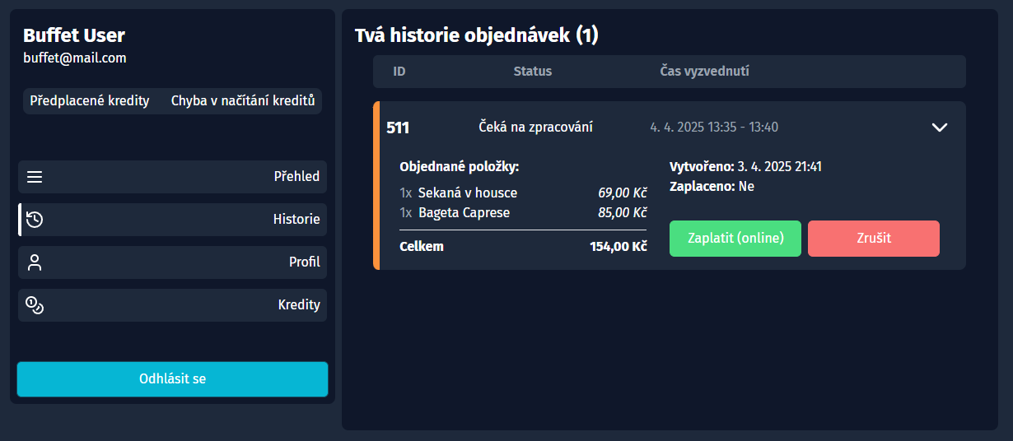
Obrázek 20 Správa objednávky
Všechny objednávky nalezneme pod záložkou „Historie objednávek“ ve vašem účtu. S objednávkou lze pracovat, dokud ještě nebyla zaplacena, či ji provozovatel nezačal připravovat.
Objednávku lze zaplatit online přes platební bránu ThePay, kde lze zaplatit: bankovním účtem, platební kartou, Apple Pay, Google Pay a s odloženou platbou.
V případě, že si zákazník objednávku rozmyslel a platí podmínky, které byly zmíněny v prvním odstavci, má možnost objednávku zrušit. Poté se objednávka označí jako zrušená, tento krok nejde vrátit zpět.

Části projektu

Frontend (Ondřej Pták)

Základní technologie

React a ReactDOM
React je JavaScriptová knihovna pro tvorbu uživatelského rozhraní. Byl vytvořen firmou Facebook (nyní Meta) a komunitou. Je založen na konceptu komponent, což umožňuje vytvářet znovupoužitelné části, které lze snadno spravovat. Využívá takzvanou Virtuální DOM, která si před vykreslením stránky zkontroluje změny a aktualizuje pouze ty části, které se změnily. Tímto se vyhneme přebytečným renderům celé stránky.
ReactDOM je knihovna, která se stará o propojení Virtuální DOM s obyčejnou DOM.
V našem projektu tvoří React základní frontendový framework. Struktura projektu se dělí na několik složek, ale hlavní je src. Zde se nachází všechny komponenty, assety, data, hooky a podobně. První složka je animations, zde se nachází soubor s animacemi. Další složka jsou assety, tam se nachází obrázky použité v projektu. Dále máme složku components, ta obsahuje všechny komponenty, které skládají finální web. Dále máme složku constants, tam se nachází soubor s konstanty neboli proměnné, které se nedají změnit. Poté následuje složka hooks, v ní najdeme všechny hooky, což jsou speciální funkce v Reactu. Poté store, tam je uložený košík s položkami a variantami. Po ní následuje složka types, kde se nachází datové typy, které používáme na více místech v aplikaci. Na závěr složka utils, kde jsou funkce, které jsou uložené pomocné funkce, které mohou být znovupoužitelné po celé aplikaci.

react-router-dom
Knihovna pro navigaci a routování v Reactu. Umožňuje vytvářet single-page aplikace, kde se při přepnutí mezi stránkami nenačte celý web znovu, ale dynamicky se změní obsah na základě URL adresy.
Instalace probíhá pomocí příkazu npm install react-router-dom. Dále v souboru main.tsx vytvoříme routing přes funkci createBrowserRouter(), z knihovny, ve které specifikujeme veškeré routy, neboli cesty, ve formě JavaScriptového objektu. Celou aplikaci poté zabalíme to provideru, který importujeme z knihovny, a předáme mu routing objekt do routes prop.
Tabulka 1 Hlavní podstránky
Cesta | Komponenta | Popis
/ | Menu | Výchozí stránka s nabídkou jídel.
/menu/edit | MenuEdit | Administrátorská stránka pro editaci menu
/allergens | Allergens | Seznam alergenů
/account | Dashboard | Uživatelský účet
/login | Login | Stránka pro přihlášení.
/register | Register | Stránka pro registraci.
/account | Dashboard | Profil uživatele, dashboard, historie objednávek, nastavení
/cart | CartPurchase | Stránka pro dokončení objednávky.
/return | SuccessOrder | Informace o úspěšné objednávce.
/* | PageNotFound | Neexistující stránka.

Tabulka 2 KDS podstránky
/kds | Kds | KDS panel s objednávkami.

Správa stavu

Zustand
Knihovna pro správu globálního stavu v aplikaci. V poslední době jeden z nejpopulárnějších nástrojů. Oproti Reduxu, další populární knihovnou pro správu stavu, která byla taky v úvaze použít, je Zustand lehčí a nabízí jednodušší API, menší opakovatelnost kódu a vyšší výkon. Jeho hlavní výhody jsou například: jednoduchost, nepotřebuje žádný provider, zabraňuje zbytečným rerenderům a funguje dobře s asynchronními akcemi.
Vytvoříme soubor a v něm funkci, kterou si pojmenujeme s předponou use, tím se značí v Reactu speciální funkce nazývající se „hook“, které umožnují přistupovat k dalším funkcím Reactu a tu defaultně vyexportujeme. Dále do proměnné uložíme naimportovanou funkci create(), v níž definujeme všechny informace či akce, co chceme přenášet po celé aplikaci.
V naší aplikaci používáme Zustand pro správu košíku, abychom mohli získat položky košíku v komponentách. Ve složce store se nachází soubor CartStore.tsx, kde je vše definováno.

Komunikace s backendem

Axios
Knihovna pro práci s HTTP požadavky. Používá se ke komunikaci s API, získávání a odesílání dat, založená na Promises, což umožňuje práci s asynchronními operacemi. To znamená, že ať už POST nebo GET vracejí Promise, objekt v JavaScriptu, který je výsledek asynchronní operace. JavaScript vykonává příkazy postupně, ale asynchronní operace běží na pozadí, a tedy nezpomaluje hlavní proces a stránka je díky tomu plynulá.
V našem projekt používáme axios na úplně všechny požadavky do backendu.

Tanstack Query
Knihovna pro správu dat získaných z API. Nabízí efektivní správu dat z API, cachování, refetching, synchronizaci a optimalizaci načítání. Pro použití stačí zavolat useQuery() hook a vložit do něj fetch funkci jako parametr. Tento hook poté vrátí data, status načítání, možnost refatche a další.
V aplikaci ji používáme pro její caching, refetching, stav načítání a optimalizaci načítání v každém získávání dat kromě KDS.

WebSocket Service
Na začátku jsme používali knihovnu react-use-websockets, ale ta postrádala funkcionalitu zajištění spojení (keep alive). Vytvořili jsme proto vlastní řešení, jelikož WebSockety jsou součástí Web API, lze s nimi pracovat bez jakékoli knihovny.
V aplikaci je využíváme pro příjem objednávek v KDS (Kitchen Display System), aby bylo možné provozovatelem sledovat nové objednávky v reálném čase. Pro otevření kanálu posíláme zprávu „subscribe“ a na to se spustí interval, který kanálu posílá každých několik sekund zprávu, aby zůstal při životě. Jakmile se stane nějaká událost, v podobě aktualizace či vytvoření objednávky, WebSockety na ní ihned reagují a posílají ji klientovi.

Autentizace a zabezpečení

react-auth-kit
Knihovna pro správu autentizace. Pomáhá spravovat stav uživatele, tokeny a přístupová oprávnění bez nutnosti použití globální stavu.
Je propojený s aplikací skrz AuthProvider, celá aplikace je s ním zaobalená, aby byl dostupný po celé aplikaci. Obsahuje metody pro přihlášení, odhlášení, získání informací o uživateli i vlastní soukromou route, cestu, která je dostupná pouze pro přihlášené uživatele.

jwt-decode
Malá knihovna pouze pro dekódování JWT (JSON Web Token). Neprovádí ověření podpisu tokenu, ale pouze ho čte.
V aplikaci tuto funkci používáme pro přečtení expirace tokenu uživatele z tokenu uživatele.

js-cookie
Jednoduchá knihovna pro práci s cookies. Umožňuje nastavení, čtení a mazání cookies v prohlížeči, a to bez ruční manipulace.
V aplikaci js-cookie používáme pro uložení expirace tokenu, přečtení a po expiraci smazání expirace.

Zod
Knihovna pro validaci a statickou typovou kontrolu. Umožňuje vytvořit schéma pro určitý vstup a definovat pravidla, které musí platit. Pokud kontrolou neprojde, Zod vyhodí chybu.
V aplikaci Zod využíváme pro kontrolu informací zadaných uživatelem při registraci. Například zda informace splňují minimální délku, validní email, heslo je shodné s potvrzovacím heslem.

Animace

framer-motion
Knihovna pro správu animací. Poskytuje plynulé, lehce nastavitelné a výkonné animace. Obsahuje motion komponenty, které nahrazují základní HTML elementy, na ně lze aplikovat různé vlastnosti, jako jsou: animate, whileHover, whileTap, …, nebo varianty, ve kterých specifikujeme animaci.

Notifikace

react-hot-toast
Knihovna pro jednoduché zobrazení notifikací (tzv. toastů), jako zpětnou vazbu pro uživatele. Umožňuje použít již předem vytvořené, tak i kompletně vlastní.
Pro nastavení vložíme do hlavní komponenty komponentu Toaster, kterou nám poskytne knihovna. Poté můžeme na libovolném místě zavolat funkci toast() se zprávou jako parametrem.
V aplikaci používáme knihovnu jako informační prostředek pro uživatele. Při přidání do košíku, či odebrání položky z košíku se zobrazí vpravo dole informace, zda vše proběhlo v pořádku.

Stylování

TailwindCSS
CSS framework, který používá metodu utility-first, používání předdefinovaných utilit v atributu className. Díky této vlastnosti je vývoj rychlejší a přehlednější. Nicméně styly nejsou omezené pouze na předdefinované, ale lze přidávat i své vlastní. Umožňuje také upravení předdefinovaných utilit v souboru tailwind.config.js.
Tailwind při kompilaci odstraní všechny nepoužité styly a ve výsledku ponechá pouze použité. Obsahuje také JIT (Just-In-Time) kompilátor, ten dynamicky generuje styly během vývoje, místo aby pak celý CSS soubor sestavoval najednou.
TailwindCSS v projektu používáme pro stylování všech komponent. Je optimální díky jeho flexibilnímu a lehkému použití.

Tailwind-merge
Knihovna pro slučování tříd TailwindCSS. Využijeme ho, když na element přidáme atribut className a přiřadíme mu hodnotu a poté chceme aplikovat další styly přes props. Styly se poté sloučí a staré styly přepíšou nové.

ldrs
Knihovna pro animované spinnery a indikátory načítání. Obsahuje různé typy a druhy animovaných loaderů.
V projektu je použita pro poskytnutí zpětné vazby uživateli při načítání dat a probíhající akci.

Vývojové nástroje

Vite
Je buildovací a vývojový server pro frontend aplikace. Jeho výhody jsou například: okamžité spuštění, rychlý hot module replacement, což znamená, že změny v kódu se ihned objeví v prohlížeči.

ESLint
Nástroj pro statickou analýzu kódu, usnadňuje hledání chyb v kódu. Používá se pro kontrolu kódových standardů, detekci chyb a potenciálních problémů.

Prettier
Nástroj pro automatické formátování kódu, díky němuž držíme konzistentní styl po celé aplikaci. Odstraní zbytečné mezery, čárky, závorky.

TypeScript
Nadstavba JavaScriptu, která přidává statické typování, definovat pevné datové typy. Umožňuje určit datové typy proměnných, polí, funkcí a objektů. Používáme ho především kvůli prevenci před chyby a bezpečnosti.

Backend (Adam Vlček)

Klíčové technologie

Programovací jazyk – PHP
PHP je hlavním programovacím jazykem, na kterém je založen celý projekt. Veškeré API a websocketový server jsou napsány v PHP, protože jsm na tento jazyk zvyklý, což umožňuje konzistentní integraci mezi různými komponentami, jako jsou Apache server a PHP ratchet, a podporuje efektivní správu síťového provozu.
Kromě samotného jazyka využíváme správce balíčků Composer spolu s funkcí PSR-4 autoloadingu, která usnadňuje strukturování kódu a jeho automatické načítání. Tato kombinace technologií výrazně zjednodušuje údržbu a rozšiřování projektu, což umožňuje rychle integrovat nové funkce a efektivně spravovat závislosti mezi jednotlivými komponentami.

Běhové prostředí

Apache
Apache web server slouží jako základní komponenta pro hlavní Docker image naší aplikace, což zajišťuje robustní a stabilní prostředí pro nasazení. Používáme vlastní konfiguraci, která přesměrovává veškerý WebSocket provoz na PHP ratchet a zároveň umožňuje, aby HTTP a WebSocket provoz běžely na jednom portu. Tento přístup zajišťuje efektivní správu síťové komunikace a usnadňuje integraci s dalšími technologiemi.

Ratchet
PHP ratchet websocket server slouží jako klíčová komponenta pro real-time komunikaci v našem projektu, zejména pro administrativní KDS (Kitchen Display System). Tento server zajišťuje okamžitý přenos informací o nedávných objednávkách, což výrazně zvyšuje efektivitu a responzivitu celého systému.
Server běží jako samostatný proces spravovaný nástrojem Supervisor ve stejném Docker kontejneru jako Apache web server. Tento přístup umožňuje hladkou integraci mezi komponentami a efektivní využití zdrojů, přičemž zajišťuje oddělení a stabilitu jednotlivých funkcí v rámci aplikace.

Protokoly

HTTPS
Docker kontejner komunikuje výhradně prostřednictvím protokolů HTTP a WS, což znamená, že základní síťová komunikace aplikace probíhá v nešifrované podobě. Tento přístup je záměrně zvolen pro vnitřní komunikaci mezi jednotlivými komponentami, kdy není třeba zabezpečený přenos dat.
Pro nasazení do produkčního prostředí se očekává použití dalšího reverzního proxy serveru, který zajistí požadovanou HTTPS a WSS certifikaci. Takovýto přístup umožňuje bezpečné a šifrované připojení koncových uživatelů k aplikaci, přičemž interní komunikace zůstává jednoduchá a efektivní.

WebSocket
WebSockety se v našem projektu využívají pro real-time komunikaci v administrativním KDS (Kitchen Display System). Pro tento účel nasazujeme samostatný server postavený na PHP knihovně Ratchet, který běží jako dedikovaný proces spravovaný pomocí Supervisoru v rámci stejného Docker kontejneru, ve kterém běží i Apache web server. Tento přístup umožňuje efektivní přenos aktuálních objednávek a plynulou správu dat mezi klientem a serverem.
Navíc celý systém podporuje provoz HTTP a WebSocket komunikace na jednom portu, což zjednodušuje konfiguraci a správu síťového provozu. Kombinace těchto technologií výrazně zvyšuje stabilitu a rychlost odezvy celého systému, čímž zajišťuje bezproblémové a spolehlivé fungování administrativního KDS.

Knihovny

Slim Framework
Slim Framework je minimalistický mikroframework pro php zaměřený na jednoduché zpracování HTTP požadavků podle url adresy. Umožňuje routing pomocí regulérních výrazů, díky kterému umožňuje hostování na a přístup k frontendu a backendu přes jeden veřejný port.

Ratchet
Knihovnu ratchet v projektu používáme k hostování WebSocket serveru. Ten je strukturovaný do tzv. kanálů. Využíváme jí pro živou komunikaci mezi klientem a serverem.
Ačkoliv je knihovna několik let bez větších úprav v kódu je stále jedna z nejpoužívanějších a nejpopulárnějších knihoven pro zavedení websocketů do PHP.

Pawl
Doplňková knihovna k Ratchet. Umožňuje posílání websocket požadavků z PHP serveru. Slouží pro komunikaci mezi hlavním backend službou a websocket serverem.

Eloquent
Eloquent je objektově-relační mapovač (ORM) součástí populárního frameworku Laravel, který poskytuje elegantní a intuitivní syntaxi pro práci s databázemi. Každá databázová tabulka má odpovídající "Model", který se používá k interakci s touto tabulkou. Eloquent umožňuje snadné získávání, vkládání, aktualizaci a mazání záznamů z databáze pomocí objektově orientovaného přístupu.
Mezi klíčové vlastnosti Eloquent patří:
- Modelově řízený přístup: Každá databázová tabulka je reprezentována odpovídajícím modelem, což umožňuje pracovat s databázovými záznamy jako s objekty.
- Výrazný Query Builder: Eloquent poskytuje plynulý a čitelný dotazovací builder, který umožňuje vytvářet komplexní databázové dotazy pomocí jednoduché a srozumitelné syntaxe.
V našem projektu využíváme Eloquent pro efektivní a přehlednou práci s databází, což zjednoduššuje komplexní a bezpečnou práci se složitými SQL výrazy.

Firebase-jwt
Firebase JWT je jednoduchá PHP knihovna pro kódování a dekódování JSON Web Tokenů (JWT), která splňuje standard RFC 7519.
V našem projektu slouží jako hlavní autorizační mechanismus pro celý backend, zajišťující bezpečnou autentizaci a autorizaci uživatelů.

Guzzle
Guzzle je výkonný HTTP klient pro PHP, který umožňuje odesílání požadavků na webové služby a práci s odpověďmi v souladu s PSR-7 standardem. Poskytuje jednotné rozhraní pro synchronní i asynchronní požadavky, čímž zjednodušuje práci s API voláními a umožňuje efektivní správu síťové komunikace.
V našem projektu využíváme Guzzle pro několik klíčových účelů. Především slouží ke komunikaci s ThePay API, kde jej používáme k odesílání požadavků souvisejících s platebními operacemi. Dále jej využíváme pro interní API volání mezi službami našeho systému, což zajišťuje efektivní přenos dat a synchronizaci procesů. Guzzle je také nezbytný pro integraci s knihovnou Ratchet, konkrétně v rozhraní Connection Interface, kde je vyžadován pro správné fungování WebSocket serveru.
Díky široké podpoře funkcí, jako je práce s cookies, streamování dat, podpora middleware a flexibilní správa připojení, je Guzzle ideálním nástrojem pro komplexní práci s HTTP požadavky v našem backendu.

PHPStan
PHPStan je nástroj pro statickou analýzu kódu v PHP, který pomáhá identifikovat chyby a potenciální problémy ještě před spuštěním aplikace. Ve verzi 2.0.4, vydané v prosinci 2024, byly zavedeny přísnější kontroly typů a nový analytický úroveň 10, což umožňuje ještě důkladnější analýzu kódu.
V našem projektu využíváme PHPStan na úrovni 6, která nás nutí přidávat chybějící typy a zvyšuje tak typovou bezpečnost kódu.
Integrace PHPStan do našeho vývojového procesu probíhá na několika úrovních. V rámci CI/CD pipeline je PHPStan automaticky spouštěn při každém commitu, což zajišťuje, že do produkčního prostředí se nedostanou chyby odhalené statickou analýzou.
Pro lokální vývoj používáme rozšíření PHPStan ve Visual Studio Code, které poskytuje okamžitou zpětnou vazbu přímo při psaní kódu. Toto rozšíření automaticky spouští PHPStan a zvýrazňuje chyby v reálném čase, což urychluje proces detekce a opravy chyb.
Díky těmto nástrojům a integracím je náš kód konzistentní, bezpečný a připravený na potenciální problémy ještě před nasazením do produkce.

PHPUnit
PHPUnit je široce používaný framework pro unit testování v PHP, navržený tak, aby pomáhal vývojářům ověřovat správnost jednotlivých částí kódu izolovaně. V našem projektu využíváme PHPUnit pro psaní a spouštění standardních unit testů, které jsou integrovány do našeho Continuous Integration (CI) pipeline. To znamená, že při každém commitu nebo pull requestu jsou automaticky spuštěny všechny testy, což nám umožňuje rychle identifikovat a opravit chyby ještě před nasazením kódu do produkce. Tato praxe zajišťuje vysokou kvalitu kódu a minimalizuje riziko zavlečení regresí či nových chyb do systému.

ThePayApi
ThePayApi je oficiální PHP knihovna poskytovaná společností ThePay pro integraci s jejich platební bránou. Umožňuje snadnou komunikaci s REST API ThePay, což usnadňuje implementaci platebních funkcionalit v našem systému. V našem projektu využíváme ThePayApi k inicializaci plateb, zpracování notifikací o změnách stavu plateb a získávání informací o transakcích. Tato knihovna podporuje různé platební metody a poskytuje nástroje pro bezpečnou a efektivní správu platebních procesů.

Databáze
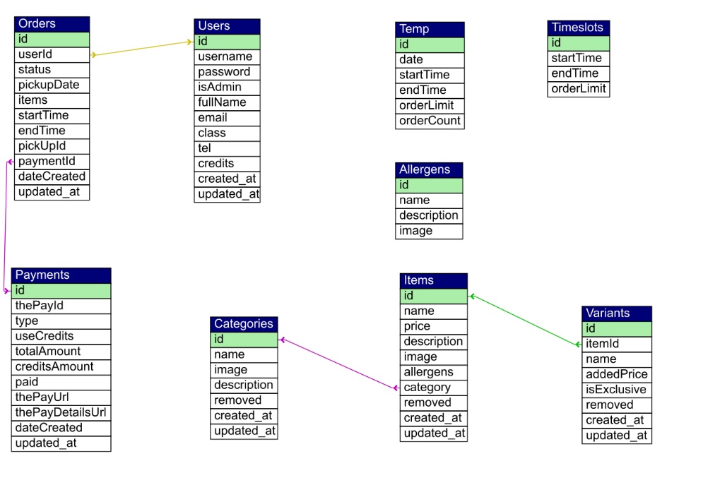
Pro aplikaci používáme relační databázi MariaDB, open-source alternativu známé databáze MySQL.
Obrázek 21 Diagram relační databáze

SysOps (Jan Egermajer)

Virtualizace – Docker
Docker (tj. Docker Engine) je platforma, která umožňuje spouštění aplikací v tzv. kontejnerech. Kontejnery jsou izolované virtualizované prostředí, ve kterém lze spustit aplikace nezávisle na hostitelském systému. Protože nejde o plnohodnotnou virtualizaci, Docker je relativně nenáročný, ale zároveň bezpečný. Zároveň lze díky jeho škálovatelnosti rychle a efektivně nasazovat aplikace na různých systémech a platformách bez možné kolize s jinou aplikací.
Celá aplikace je pro snadnější implementaci a kompatibilitu vydávána právě v obraze Docker. To umožňuje relativně snadné uvedení do provozu na většině platforem.

Zálohování
Případné zálohování aplikace bufet je nastaveno již během instalace instalačním skriptem. Zálohuje se konfigurační soubor .env a obrazy úložišť Docker volume k databázi MariaDB a k monitorovací aplikaci Uptime Kuma (viz níže). V instalačním skriptu je rovněž možnost provádět zálohy živě (za běhu aplikace), ač to není doporučeno. Interval záloh je předem vyplněn na každý den ve 2 hodiny ráno, toto nastavení lze rovněž změnit během instalace. Zálohy se ukládají komprimované ve formátu .tar.gz do adresáře specifikovaného uživatelem.

Monitoring – Uptime Kuma
Monitoring aplikace provádí software Uptime Kuma (dále jen „Kuma“). Ta je instalována společně s aplikací a je provozována na port, který uživatel specifikuje (výchozí hodnota je 8098). Kuma nepřetržitě v intervalu 60 sekund kontroluje, zda aplikace funguje. V aplikaci Kuma lze také nastavit upozornění, pokud aplikace Buffet (nebo její část) přestanou odpovídat, a tak může systémový administrátor rychle zareagovat.
V naší konfiguraci kontroluje Kuma tři faktory: Odpověď webové aplikace (zda při dotazu prohlížeče vrací úspěšný kód HTTP/200 – OK) z vnitřní adresy, z veřejně přístupné internetové adresy (pokud se jedná o síťový problém, bude fungovat pouze vnitřní adresa a internetová nikoliv), a funkčnost databáze MariaDB (na základě odpovědi na jednoduchý dotaz).
Nastavení provádí uživatel na základě detailních instrukcí, které mu v závěrečné části instalace sdělí instalační skript na obrazovce.

Penetrační testování – Nessus
Během závěrečné fáze vývoje bylo provedeno několik testů, které ověřily bezpečnost celé aplikace a používaných systémů. Tyto testy provedla aplikace Nessus od společnosti Tenable díky bezplatné licenci Tenable Nessus Essentials.
V aplikaci Nessus byl proveden test síťový, který testuje zabezpečení síťové infrastruktury, a test webové aplikace, který testuje přímo zranitelnosti webové aplikace. Souhrnné zprávy o výsledcích obou testů jsou dodány upravené v příloze.
Výsledky obou testů byly konzultovány mezi členy týmu a po důkladné rešerši nebyla žádná ze zranitelností uvedených shledána nebezpečnou, neboť jsou pro tuto aplikaci irrelevantní, či zanedbatelné.

Technická dokumentace
Tato technická dokumentace pokrývá všechny typy požadavků, pomocí kterých spolu komunikují frontend a backend aplikace prostřednictvím REST API.

Backend routing
Podle konfiguračního souboru se konfiguruje pokud je aplikace v produkčním, nebo vývojovém prostředí. Podle toho se odvíjí dostupné přístupové cesty.

Produkční
Cesta | Metoda | Popis
/api | POST | Přístupová cesta k hlavnímu API
/api/notification | GET | Cesta kterou portál ThePay posílá požadavky o změně stavu platby
/api/upload | POST | API pro nahrávání obrázků pro položky e-shopu
/image/<folder>/<id> | ANY | Rozhraní pro přístup k obrázkům na eshopu
{routes:.+} | ANY | Všechny ostatní cesty směrují na frontend aplikaci

Vývojové
Cesta | Metoda | Popis
/debug | GET | Přístup k API s uživatelským rozhraním
/cred | GET | ????
/chat | GET | Přístup k websocket kanálu pro KDS s rozhraním chatu
/wstest | GET | Jednoduchá stránka se statusem websocket serveru
/imgup | ANY | Grafické rozhraní pro testování nahrávání obrázků

Backend API metody

Uživatelská autentifikace

login
Přihlášení uživatele, vrací token a základní údaje o uživateli.
Argumenty požadavku:
{"requestType":"login","username":"string","password":"string"}
Odpověď při úspěšném požadavku:
{ status: "string", payload: { token: "string", username: "string", isAdmin: "bool", fullName: "string", email: "string", class: "string", msg: "string" }

updateUser
Aktualizace uživatelských údajů – telefon, celé jméno, e-mail.
Argumenty požadavku:
{"requestType":"updateUser","token":"string","tel":"string","fullName":"string","email":"string"}
Odpověď při úspěšném požadavku:
{ status: "string", payload: { msg: "string" } }

updatePassword
Změna hesla – zadává se staré a nové heslo.
Argumenty požadavku:
{"requestType":"updatePassword","token":"string","password":"string","newPassword":"string"}
Odpověď při úspěšném požadavku:
{"status":"success","payload":{"msg":"string"}}

verifyPassword
Ověření správnosti zadaného hesla vůči účtu.
Argumenty požadavku:
{"requestType":"verifyPassword","password":"string","token":"string"}
Odpověď při úspěšném požadavku:
{"status":"success","payload":{"msg":"string"}}

Správa menu

getMenu
Získání položek menu, s možností stránkování či omezení počtu položek.
Argumenty požadavku:
{"requestType":"getMenu"}
Odpověď při úspěšném požadavku:
{ status: "success", payload: { data: [ { id: "number", name: "string", price: "number", description: "string", image: "string", allergens: [ { id: "number", name: "string", description: "string" } ], variants: [ { id: "number", name: "string", addedPrice: "number", isExclusive: "bool" } ] } ], itemsCount: "number" } }

createItem
Vytvoření nové položky v menu včetně případných variant.
Argumenty požadavku:
{"requestType": "createItem", "token": "string", "itemId", "name": "string", "price": "number", "description": "string", "category": "number", "allergens": ["number"], "variants": [{"name": "string", "addedPrice": "number", "isExclusive": "bool"}]}
Odpověď při úspěšném požadavku:
{"status":"success","payload":{"msg":"string", "newId":"number"}}

updateItem
Úprava existující položky podle jejího ID.
Argumenty požadavku:
{"requestType": "updateItem", "token": "string", "itemId": "number", "name": "string", "price": "number", "description": "string", "category": "number", "allergens": ["number"], "variants": [{"name": "string", "addedPrice": "number", "isExclusive": "bool"}]}
Odpověď při úspěšném požadavku:
{"status":"success","payload":{"msg":"string"}}

removeItem
Odstranění položky z menu podle jejího ID.
Argumenty požadavku:
{"requestType":"removeItem","token":"string","itemId":"number"}
Odpověď při úspěšném požadavku:
{"status":"success","payload":{"msg":"string"}}

Správa kategorií

createCategory
Vytvoření nové kategorie jídel, zadává se název a popis kategorie.
Argumenty požadavku:
{"requestType":"createCategory","token":"string","name":"string","description":"string"}
Odpověď při úspěšném požadavku:
{"status":"success","payload":{"msg":"string", "newId":"number"}}

updateCategory
Úprava názvu nebo popisu existující kategorie podle jejího ID.
Argumenty požadavku:
{"requestType":"updateCategory","token":"string","categoryId":"number","name":"string","description":"string"}
Odpověď při úspěšném požadavku:
{"status":"success","payload":{"msg":"string"}}

removeCategory
Odstranění kategorie, pravděpodobně na základě ID.
Argumenty požadavku:
{"requestType":"removeCategory","token":"string","categoryId":"number"}
Odpověď při úspěšném požadavku:
{"status":"success","payload":{"msg":"string"}}

Správa objednávek

getOrders
Vrací seznam objednávek – u běžného uživatele jen jeho objednávky, u admina všechny objednávky.
Argumenty požadavku:
{"requestType":"getOrders","token":"string"}
Odpověď při úspěšném požadavku:
{"status":"success","payload":{"orders":[{"id":"number","userId":"number","status":"enum('pending', 'pickedup', 'notpickedup')","date":"date(YYYY-MM-DD HH:MM:SS)","pickupDate":"date(YYYY-MM-DD)","items":"json array in string([number,number])","startTime":"hh:mm","endTime":"hh:mm","pickUpId":"number","paymentMethod":"enum(wip)"}]}}

createOrder
Vytvoření nové objednávky, kde se specifikují položky, datum, čas, způsob platby a možnost použití kreditů.
Argumenty požadavku:
{"requestType":"createOrder","token":"string", "items": [{"id":"number","quantity":"number","variants":["number"]}], "startTime":"hh:mm", "endTime":"hh:mm", "pickUpDate":"yyyy-mm-dd", "paymentMethod":"enum('credits', 'cash', 'thePay')", "useCredits":"bool"}
Odpověď při úspěšném požadavku:
{"status":"success","payload":{"msg":"string"}}

updateOrder
Úprava existující objednávky na základě jejího ID, s možností změny položek, času nebo platební metody.
Argumenty požadavku:
{"requestType":"updateOrder","token":"string", "orderId":"number", "items":["number"], "startTime":"hh:mm", "endTime":"hh:mm", "pickUpDate":"yyyy-mm-dd", "paymentMethod":"enum('credits', 'cash', 'thePay')"}
Odpověď při úspěšném požadavku:
{"status":"success","payload":{"msg":"string"}}

getOrderTimeTable
Vrací časový rozvrh objednávek dle daného data a časových slotů.
Argumenty požadavku:
{"requestType":"getOrderTimeTable","token":"string"}
Odpovědi při úspěšném požadavku:
{"status":"success","payload":{"msg":"string"}}
{"status":"success","payload":{"data":{"yyy-mm-dd":{"hh:mm":[{"id":"number","start":"hh:mm:ss","end":"hh:mm:ss","available":"bool"}]}}}}

Správa médií

uploadImage
Nahrává obrázek na server. Samozný obrázek se posílá jaka položka image v binárním formátu přes metodu POST.
Argumenty požadavku:
{"requestType":"uploadImage","token":"string",”imageId”:”number”,”directory”:”string”}
Odpověď při úspěšném požadavku:
{"status":"success","payload":{"msg":"Image uploaded successfully"}}

WebSocket operace

subscribe
Přihlášení k odběru dat přes WebSocket pro Kitchen Display System.
Vrací JSON s objednávkami.
Argumenty požadavku:
{"requestType":"subscribe","token":"string"}

ping
Udržuje aktivní spojení přes WebSocket pomocí pravidelných "ping" zpráv.
Argumenty požadavku:
{"requestType":"token"}

publish
Využívané výhradně ze strany backendu, slouží k vytváření událostí o změně stavu objednávek.
Argumenty požadavku:
{"requestType":"publish", "eventType”:"createOrder/updateOrder","payload":"payload"}

Obecná chybová hláška
Chybové hlášky jsou v aplikaci definované vlastním enum objektem. Při nastání chyby vrátí aplikace chybu ve formátu:
{"status":"failed","payload":{"msg":"Error msg"}}

Architektura backendu
Celá aplikace je založená na vzájemné komunikaci čtyř individuálních částí. Frontend aplikace na webovém prohlížeči klienta, hlavní apache webserver pro odesílání komponent frontedu a zpracovávání požadavků pro backend API, Websocket server pro komunikaci v reálném čase mezi klienty a backendem a MariaDB databázi pro ukládání všech dat pro backend.

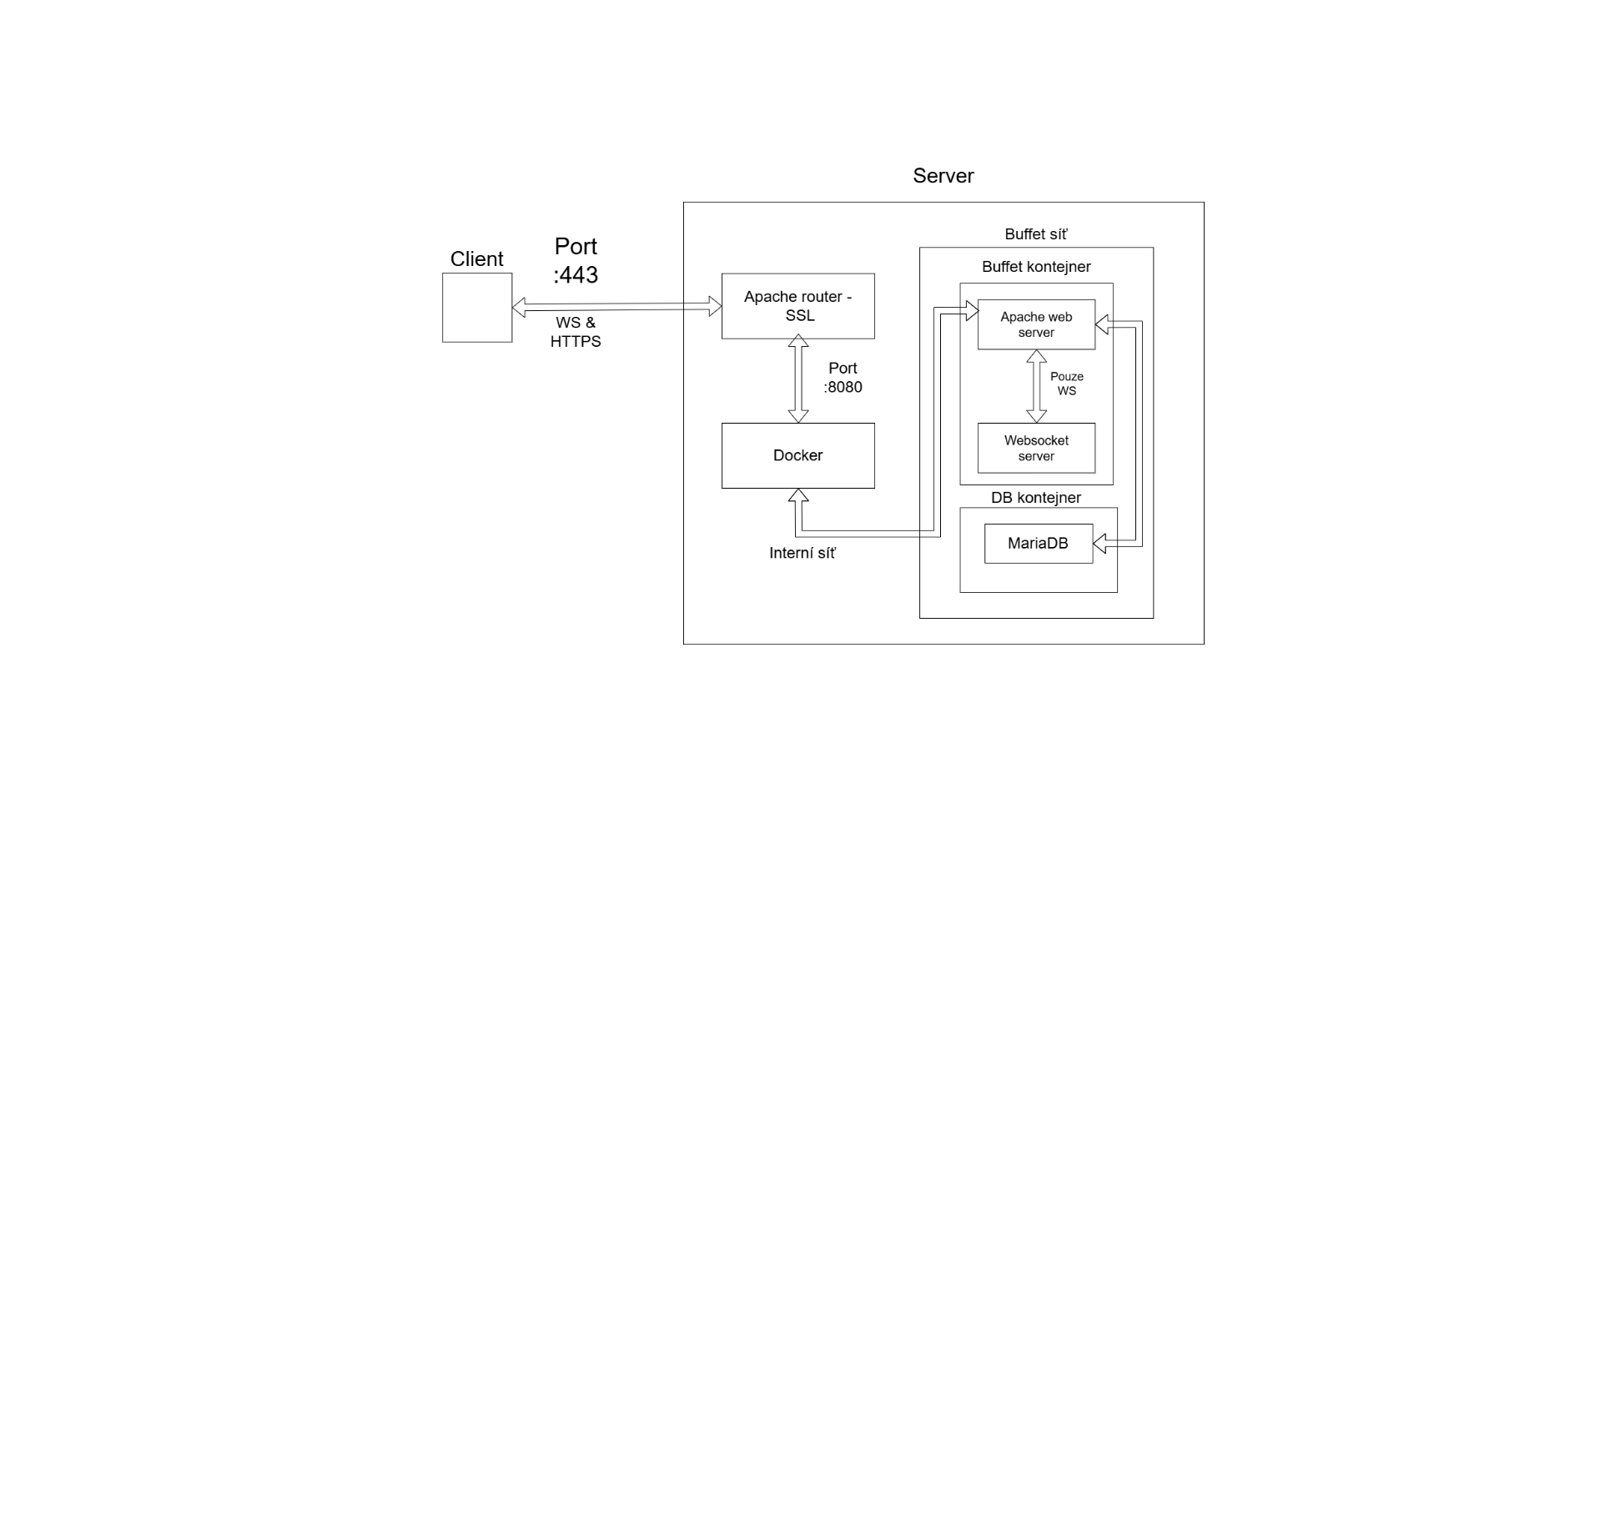
Obrázek 22 Diagram architektury aplikace

Závěr
S konečným výsledkem práce jsme všichni, kteří jsme se na ní podíleli, celkem spokojeni. Tento projekt nás stál spoustu úsilí a nervů, ale zároveň to byla i zábava a přinesl mnoho nových zkušeností do budoucna. Zjistili jsme, co všechno obnáší vytvořit plnohodnotnou komplexní webovou aplikaci, a že to opravdu není jednoduché. Nicméně jsme měli výhodu, že se každý z nás specializoval na svou určitou část, frontend, backend a systém, na kterém vše v pozadí běží.
Některé části aplikace bohužel nebyly dokončeny z důvodu časového nátlaku. Funkce jako kreditový systém nebo seznam uživatelů pro administrátory jsou ale již připraveny k pozdější implementaci.
Během vývoje jsme také vyměnili některé technologie, či je úplně odstranili. Například knihovnu react-use-websocket, s knihovnou jsme se úspěšně připojili k WebSocketům na backendu, ale z neznámého důvodu nechtěl přijímat žádné nové zprávy. To byla funkce, kterou jsme prioritně potřebovali. Proto jsme se rozhodli vytvořit vlastní WebSocket službu, které jsme ze začátku nevěřili, ale funguje přesně podle potřeb.
V projektu je také jistě mnoho částí, které by se dali vylepšit, předělat nebo upravit. Kdykoli se programátor podívá na svůj kód v minulosti, tak si všimne, jak moc se za tu dobu zlepšil. A přesně to byl náš případ. Nemálo věcí bychom již udělali jinak.
Na závěr jsme moc rádi, že jsme se rozhodli pro tento projekt. Jak jsme již zmínili, mnoho jsme se toho naučili a bavili se. Rádi bychom na něm pracovali a dokončili ho i po maturitních zkouškách.

Seznam použité literatury
VOIDZERO INC. & VITE CONTRIBUTORS. Vite Next Generation Frontend Tooling [online]. c2019-2025 [cit. 2025-04-04]. Dostupné z: https://vite.dev/
META PLATFORMS, INC. React [online]. c2025 [cit. 2025-04-04]. Dostupné z: https://react.dev/
MICROSOFT. TypeScript: JavaScript With Syntax For Types. [online]. c2012-2025 [cit. 2025-04-04]. Dostupné z: https://www.typescriptlang.org/
TAILWIND LABS INC. Tailwind CSS - Rapidly build modern websites without ever leaving your HTML. [online]. c2025 [cit. 2025-04-04]. Dostupné z: https://tailwindcss.com/
ZABRISKIE, Matt. React-hot-toast - The Best React Notifications in Town [online]. c2014-2025 [cit. 2025-04-04]. Dostupné z: https://axios-http.com/
React Auth Kit [online]. 2020 [cit. 2025-04-04]. Dostupné z: https://authkit.arkadip.dev/
TANSTACK LLC. TanStack Query. TANSTACK LLC. TanStack | High Quality Open-Source Software for Web Developers [online]. c2025 [cit. 2025-04-04]. Dostupné z: https://tanstack.com/query/latest
LINS, Timo. React-hot-toast - The Best React Notifications in Town [online]. c2025 [cit. 2025-04-04]. Dostupné z: https://react-hot-toast.com/
JOHNSTON, Griffin. LDRS — UI Ball. UI Ball : Useful things for devs [online]. c2022 [cit. 2025-04-04]. Dostupné z: https://uiball.com/ldrs/
FRAMER. Framer-motion. NPM, INC. Npm [online]. c2010 [cit. 2025-04-04]. Dostupné z: https://www.npmjs.com/package/framer-motion
Jwt-decode. NPM, INC. Npm [online]. c2010 [cit. 2025-04-04]. Dostupné z: https://www.npmjs.com/package/jwt-decode
Js-cookie. NPM, INC. Npm [online]. c2010 [cit. 2025-04-04]. Dostupné z: https://www.npmjs.com/package/js-cookie
React-lazy-load-image-component. NPM, INC. Npm [online]. c2010 [cit. 2025-04-04]. Dostupné z: https://www.npmjs.com/package/react-lazy-load-image-component
MCDONNELL, Colin. Zod [online]. c2020 [cit. 2025-04-04]. Dostupné z: https://zod.dev/
Zustand. NPM, INC. Npm [online]. c2010 [cit. 2025-04-04]. Dostupné z: https://www.npmjs.com/package/zustand
LUCIDE CONTRIBUTORS. Lucide [online]. c2025 [cit. 2025-04-04]. Dostupné z: https://lucide.dev/
Tailwind-merge. NPM, INC. Npm [online]. c2010 [cit. 2025-04-04]. Dostupné z: https://www.npmjs.com/package/tailwind-merge
React-dom. NPM, INC. Npm [online]. c2010 [cit. 2025-04-04]. Dostupné z: https://www.npmjs.com/package/react-dom
Find and fix problems in your JavaScript code - ESLint - Pluggable JavaScript Linter [online]. c2013 [cit. 2025-04-04]. Dostupné z: https://eslint.org/
Prettier · Opinionated Code Formatter · Prettier [online]. c2017 [cit. 2025-04-04]. Dostupné z: https://prettier.io/
React-router-dom. NPM, INC. Npm [online]. c2010 [cit. 2025-04-04]. Dostupné z: https://www.npmjs.com/package/react-router-dom
Slim Framework. Online. 2015. Dostupné z: https://www.slimframework.com/. [cit. 2025-04-04].
Ratchet. Online. 2013. Dostupné z: http://socketo.me/docs/. [cit. 2025-04-04].
Eloquent ORM. Online. LARAVEL. Laravel docs. C2025. Dostupné z: https://laravel.com/docs/5.0/eloquent. [cit. 2025-04-04].
PHP: Hypertext Preprocessor. Online. C2025. Dostupné z: https://www.php.net/. [cit. 2025-04-04].
Firebase/php-jwt - Packagist. Online. Packagist. 2025. Dostupné z: https://packagist.org/packages/firebase/php-jwt. [cit. 2025-04-04].
Guzzle, PHP HTTP client — Guzzle Documentation. Online. C2025. Dostupné z: https://docs.guzzlephp.org/en/stable/. [cit. 2025-04-04].
Ratchet/pawl - Packagist. Online. Packagist. 2025. Dostupné z: https://packagist.org/packages/ratchet/pawl. [cit. 2025-04-04].
Getting Started | PHPStan. Online. C2025. Dostupné z: https://phpstan.org/user-guide/getting-started. [cit. 2025-04-04].
PHPUnit Manual — PHPUnit 10.5 Manual. Online. C2025. Dostupné z: https://docs.phpunit.de/en/10.5/. [cit. 2025-04-04].
THEPAY.CZ. S.R.O. ThePay documentation — ThePay documentation. Online. C2025. Dostupné z: https://thepay.docs.apiary.io/. [cit. 2025-04-04].
DOCKER INC. Docker Docs. Online. C2013-2025. Dostupné z: https://docs.docker.com/. [cit. 2025-04-03].
LAM, Louis. Louislam/uptime-kuma Wiki. Online. 2021. Dostupné z: https://github.com/louislam/uptime-kuma/wiki. [cit. 2025-04-03].
TENABLE. Comprehensive Cybersecurity and Exposure Management. Online. C2025. Dostupné z: https://www.tenable.com/. [cit. 2025-04-03].

Seznam obrázků, tabulek a grafů
Obrázek 1 Uvítací obrazovka instalačního skriptu 12
Obrázek 2 Profil administrátora 13
Obrázek 3 Systémové nastavení 14
Obrázek 4 Emailový server 15
Obrázek 5 Nastavení provozu 16
Obrázek 6 Nastavení plateb 17
Obrázek 7 KDS (Kitchen Display System) 18
Obrázek 8 Stránka s menu 19
Obrázek 9 Stránka s alergeny 20
Obrázek 10 Vyskakovací okno zobrazující obsah košíku 20
Obrázek 11 Stránka s přihlašovacím a registračním formulářem 21
Obrázek 12 Uživatelský účet – Přehled 22
Obrázek 13 Uživatelský účet – Historie objednávek 22
Obrázek 14 Uživatelský účet – Profil 23
Obrázek 15 Uživatelský účet – Kredity 23
Obrázek 16 Volba varianty v košíku 24
Obrázek 17 Volba času vyzvednutí 24
Obrázek 18 Volba metody platby 25
Obrázek 19 Potvrzení objednávky 25
Obrázek 20 Správa objednávky 26

Tabulka 1 Hlavní podstránky 28
Tabulka 2 KDS podstránky 28

Seznam příloh
I Souhrnná zpráva o výsledku penetračního testu – Síťový test 46
II Souhrnná zpráva o výsledku penetračního testu – Test webové aplikace 48

- Souhrnná zpráva o výsledku penetračního testu – Síťový test
Report generated by Tenable Nessus™
My Basic Network Scan
Fri, 21 Mar 2025 09:13:29 CET
Host: buffet-host
0 | 0 | 0 | 1 | 33
Critical | High | Medium | Low | Info

Severity | CVSS v3.0 | Plugin | Name
Low | 2.1* | 10114 | ICMP Timestamp Request Remote Date Disclosure
Info | N/A | 46180 | Additional DNS Hostnames
Info | N/A | 48204 | Apache HTTP Server Version
Info | N/A | 45590 | Common Platform Enumeration (CPE)
Info | N/A | 54615 | Device Type
Info | N/A | 43111 | HTTP Methods Allowed (per directory)
Info | N/A | 10107 | HTTP Server Type and Version
Info | N/A | 12053 | Host Fully Qualified Domain Name (FQDN) Resolution
Info | N/A | 24260 | HyperText Transfer Protocol (HTTP) Information
Info | N/A | 11414 | IMAP Service Banner Retrieval
Info | N/A | 42085 | IMAP Service STARTTLS Command Support
Info | N/A | 10719 | MySQL Server Detection
Info | N/A | 11219 | Nessus SYN scanner
Info | N/A | 19506 | Nessus Scan Information
Info | N/A | 209654 | OS Fingerprints Detected
Info | N/A | 11936 | OS Identification
Info | N/A | 10263 | SMTP Server Detection
Info | N/A | 42088 | SMTP Service STARTTLS Command Support
Info | N/A | 56984 | SSL / TLS Versions Supported
Info | N/A | 10863 | SSL Certificate Information
Info | N/A | 70544 | SSL Cipher Block Chaining Cipher Suites Supported
Info | N/A | 21643 | SSL Cipher Suites Supported
Info | N/A | 57041 | SSL Perfect Forward Secrecy Cipher Suites Supported
Info | N/A | 94761 | SSL Root Certification Authority Certificate Information
Info | N/A | 156899 | SSL/TLS Recommended Cipher Suites
Info | N/A | 45580 | STUN Detection
Info | N/A | 22964 | Service Detection
Info | N/A | 11153 | Service Detection (HELP Request)
Info | N/A | 21642 | Session Initiation Protocol Detection
Info | N/A | 42822 | Strict Transport Security (STS) Detection
Info | N/A | 84821 | TLS ALPN Supported Protocol Enumeration
Info | N/A | 136318 | TLS Version 1.2 Protocol Detection
Info | N/A | 138330 | TLS Version 1.3 Protocol Detection
Info | N/A | 10287 | Traceroute Information
* indicates the v3.0 score was not available; the v2.0 score is shown
- Souhrnná zpráva o výsledku penetračního testu – Test webové aplikace
Report generated by Tenable Nessus™
Buffet app
Fri, 21 Mar 2025 09:44:01 CET
Host: buffet-host
0 | 1 | 1 | 0 | 13
Critical | High | Medium | Low | Info

Severity | CVSS v3.0 | Plugin | Name
High | 7.5 | 232704 | PHP 8.3.x < 8.3.19 Multiple Vulnerabilities
Medium | 6.5 | 142960 | HSTS Missing From HTTPS Server (RFC 6797)
Info | N/A | 48204 | Apache HTTP Server Version
Info | N/A | 84502 | HSTS Missing From HTTPS Server
Info | N/A | 43111 | HTTP Methods Allowed (per directory)
Info | N/A | 10107 | HTTP Server Type and Version
Info | N/A | 24260 | HyperText Transfer Protocol (HTTP) Information
Info | N/A | 50344 | Missing or Permissive Content-Security-Policy frame-ancestors HTTP Response Header
Info | N/A | 50345 | Missing or Permissive X-Frame-Options HTTP Response Header
Info | N/A | 11219 | Nessus SYN scanner
Info | N/A | 19506 | Nessus Scan Information
Info | N/A | 48243 | PHP Version Detection
Info | N/A | 66334 | Patch Report
Info | N/A | 91815 | Web Application Sitemap
Info | N/A | 11032 | Web Server Directory Enumeration

